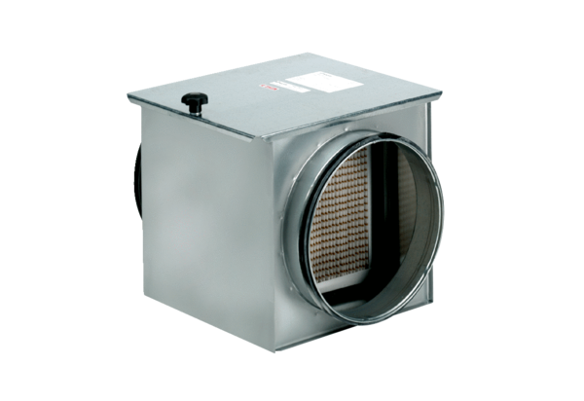Filtre à air TFE 35-7Unité de conditionnement : 1 pièceGamme: C
Numéro de référence : 0149.0056Fabricant : MAICO

